Не исчезай, мое село…
Поселок Становая отметил юбилей, ему исполнилось 345 лет
Николай Королёв
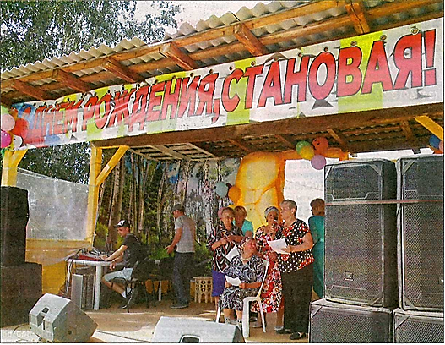
По преданию, здесь жила сестра Ерофея Маркова, и существует легенда, что золото он нашел по пути к ней, когда в гости собрался. Еще говорят, что этот поселок один из старейших на Урале, впервые в летописях упоминается 1672 годом, и в той же записи говорится, что жителей в нем «...мужска пола 59, женска пола 61». По тем временам это много, значит, образовалось поселение еще раньше. Вполне возможно, что староверы еще в допетровские времена облюбовали тут место.
Сейчас в Становой постоянно проживает около 400 человек. Работает пилорама, намывает золото драга, есть несколько магазинов, фельдшерско-акушерский пункт. Несколько лет назад реконструирован мемориал землякам, павшим в Великой Отечественной войне. «Не исчезай, мое село...» – девиз празднования 345-летия поселка.
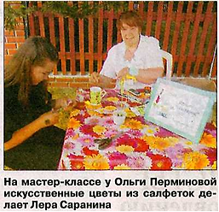
Ещё до обеда на центральной площади села развернулся детский городок с разными батутами, где под музыку малышня кувыркалась, как ей вздумается. Стартовали сразу два спортивных турнира: по мини-футболу и волейболу. В гости к хозяевам в Становую приехали семь футбольных и четыре волейбольных команды. Забегая вперед, назовем победителей – в волейболе победили спортсмены из Сарапулки, в мини-футбольном турнире в очень упорной борьбе команду УЭС одолела сборная Старопышминска.
– Люди каждый год ждут День поселка. Собираются, конечно, и на 9 Мая, по другим важным поводам, но всё-таки праздник поселка для них – это особенный день. Радостный и душевный, – говорит глава администрации поселков Сарапулка и Становая Александр Каюмов.
Как только заиграла музыка, к площади стали подтягиваться и зрители. Развернулась выставка, где были представлены картины в разной технике, просто детские рисунки. Рядом открылся мастер-класс по изготовлению разных поделок для дома, его проводила руководитель клубов при библиотеке № 1 Ольга Перминова.
До начала официальной части праздника любой житель поселка мог выйти на сцену и поздравить соседей с праздником, сказать добрые слова. Хор пожилых людей даже без музыки спел песню с пожеланиями счастья и любви.
Гвоздем программы в первой части стало выступление, которое приготовили казаки. С небольшим концертом выступил Алексей Шимолин. Честно говоря, как-то непривычно было рассматривать на погонах царские короны, когда за углом отделение солдат из рядом расквартированной воинской части под руководством старшего прапорщика Александра Юдина занималось приготовлением солдатской каши и чая в полевой кухне.
– Сколько каши наготовили? – спрашиваем.
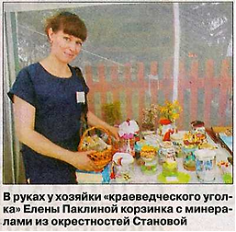
– На всех хватит. Тут на 400 порций заложено, – отвечает Александр Юдин. Тягачу на поляну праздника было не проехать, и солдаты вместе с помогавшими им спортсменами на руках выкатили «кухню-кормилицу» ближе к месту раздачи.
А на сцене в это время уже шёл концерт творческого коллектива «Медовуха», который приехал из Берёзовского поддержать настроение праздника задорными русскими песнями. Рядом со сценой в шатре были выставлены местные поделки и сувениры, различные минералы, книги по истории Становой и Берёзовского, о которых рассказывала библиотекарь Елена Паклина.
Постепенно начали съезжаться официальные гости – главы администраций поселков, заместители главы администрации Берёзовского. Был объявлен получасовой антракт «на кашу», на сцену вышла группа Sunny, зазвучали современные ритмы.
К кухне сразу выстроилась очередь. Ловко работая черпаком, порцию за порцией щедро отсыпал Юрий Федоринов, настойчиво уточнивший, что он «гвардии рядовой». Каша действительно была вкусной, а под шутки-прибаутки – вдвойне. Жители просили передать спасибо командиру части, который откликнулся на просьбу организаторов праздника. Во-вторых, опять же забегая вперед, на сцене благодарственными письмами и памятными подарками от главы администрации Берёзовского и председателя городской Думы были награждены сержанты Сергей Бондаренко и Азат Багаутдинов, рядовой Максим Бабич.
Вне сценария Александр Каюмов пригласил на сцену Юрия Аверкиева, который десять лет был главой администрации поселка. С него началось обновление Становой и в словах, с которыми он обратился к односельчанам, была гордость за их общий труд.
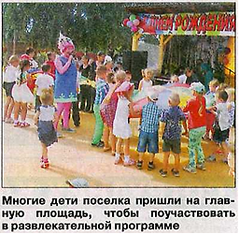
Были отмечены юбиляры- старожилы: Мария Гильметдинова, которой в прошлом году исполнилось 80 лет, и Елена Денисова, отметившая 90-летний юбилей. В этом году 80 лет праздновали Нина Прокопьева и Александр Сидорович, 85 исполнилось Нине Багаевой, а за 90-летний рубеж перешагнули Амина Валиева, Мария Смык и Валентин Аверкиев. Новорожденные появились в шести семьях – это Кукарцевы, Мусихины, Бадретдиновы, Литвинец, Куршины и Чебыкины.
После официальной части были концерт, дискотека, фейерверк. Инструктор по спорту в поселках Сарапулке и Становой Михаил Германов вручил медали и дипломы победителям в мини-футбольном турнире.
// Золотая горка. – 2017. – 2 августа. - № 30 (801). – С. 16

